科研服务系统论文认领审核操作指南

1.科研服务系统网址：http://kyfw.zju.edu.cn，请使用谷歌浏览器登陆。
2.用户名为工号，本系统密码一般默认身份证后六位，或使用学校统一身份认证登陆。
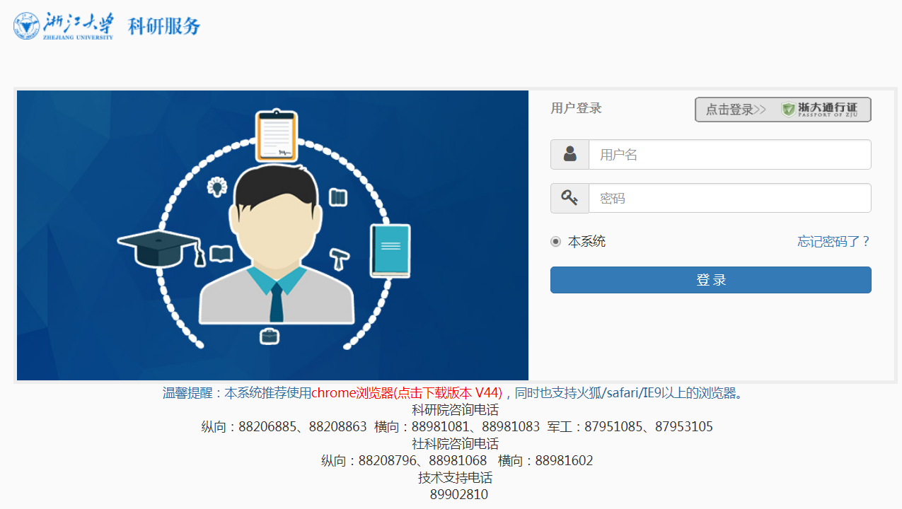
- 论文审核：
（1）审核进入途径：可通过“科研成果”或“任务”进入（建议从“科研成果”栏进入）。
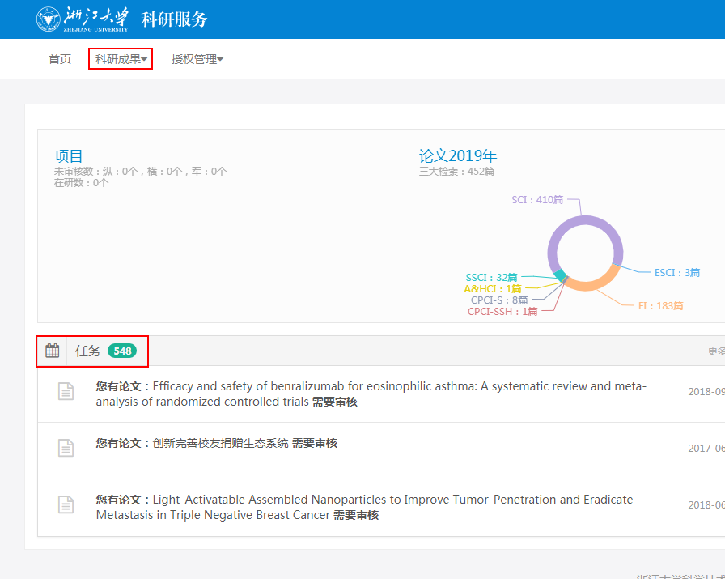

“科研成果—论文管理”栏下系统推送论文的认领审核（“论文认领审核”）和教师自行添加论文的审核（“论文审核”）是分开的。
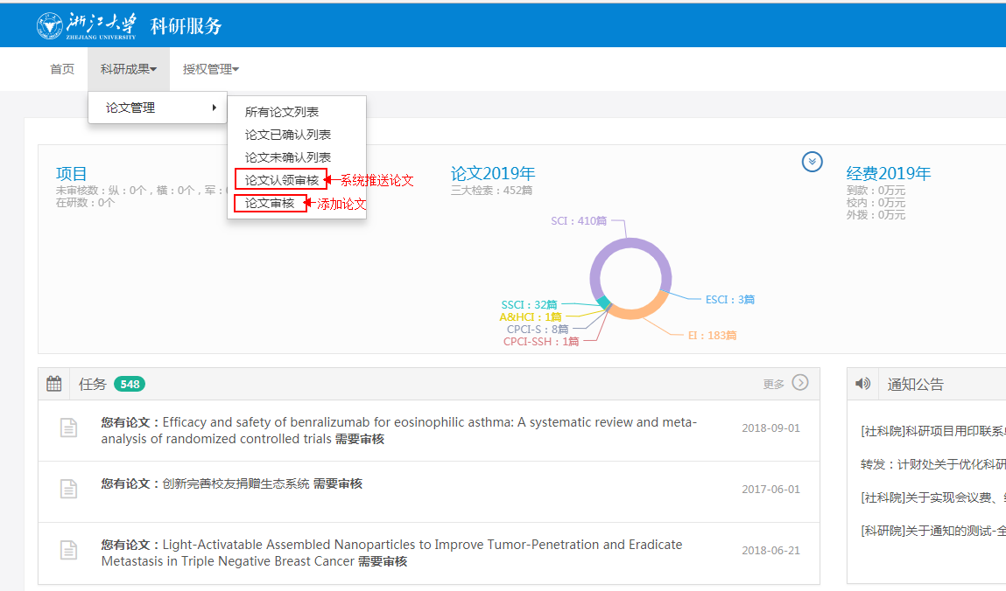

“论文审核”中的论文审核时需注意论文类型，对SCI论文请选择“不通过”，退回到“科研人员”处，请教师重新认领推送论文。
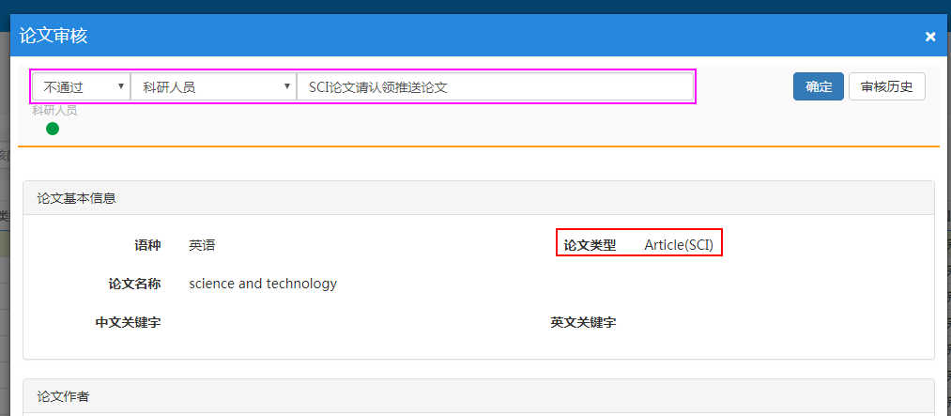

在科员人员的科研服务系统中，“待审核论文”栏下审核未通过的SCI论文可进行“删除”。
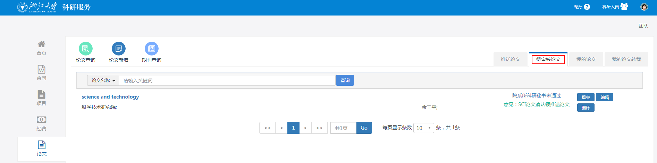

“任务”栏下论文审核不区分系统推送和自行增加论文（因此不推荐该途径）。审核时可通过页面呈现信息判断是否为推送论文（不同点：自行增加论文一般基本信息不完善，“检索收录信息”栏常为空；推送论文中归口与学科、作者、所属单位等信息为信息补录；相应信息栏的出现的位置不同）。注意：对非系统推送的SCI论文同样退回处理。
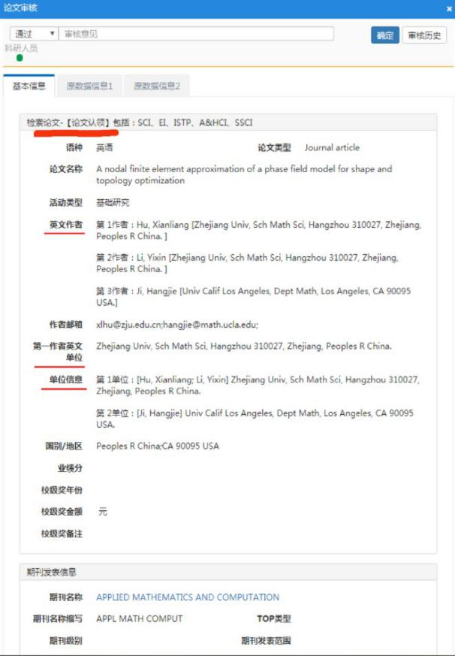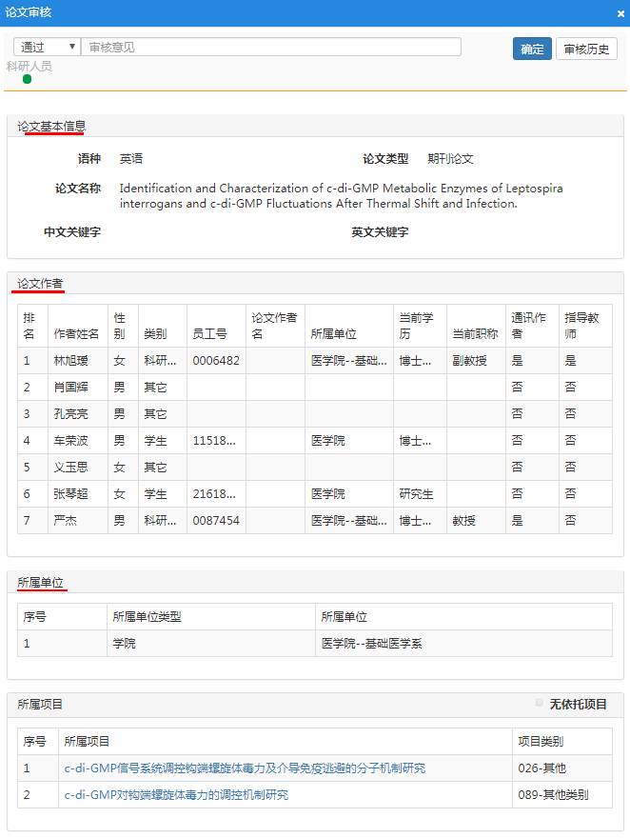
教师自行新增论文
系统推送论文认领
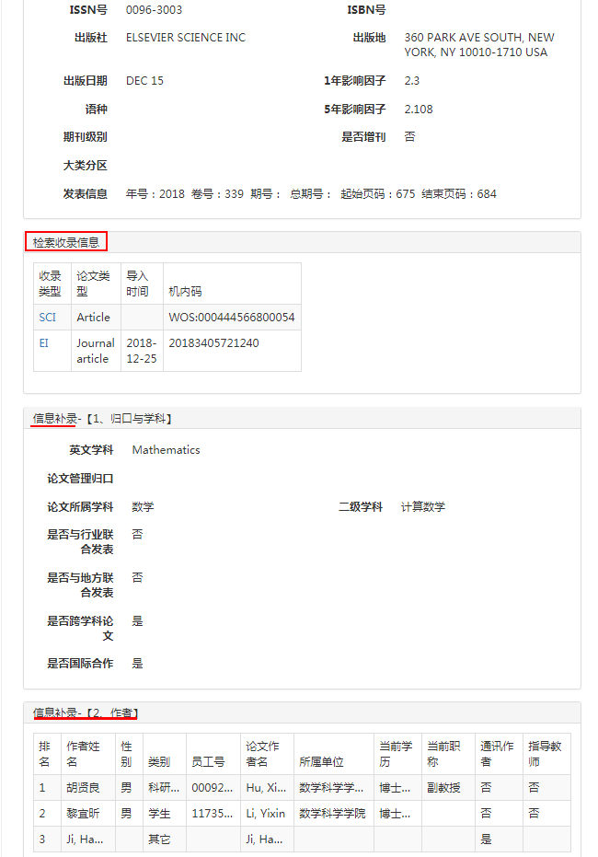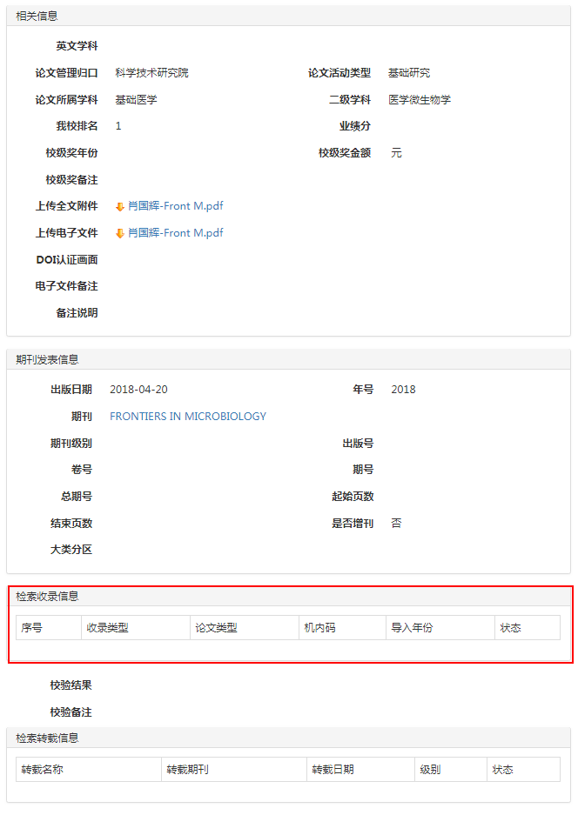

- 论文信息审核：主要核对信息补录中的相关信息。
信息补录-[作者]：审核是检查作者与员工号是否关联，确保科员人员和教师的相关信息关联正确（部分教师姓名存在一对多的现象，需检查所属单位等相关信息）。“其它”主要针对校外人员。
注意：若没有关联，作者类别显示为“其它”，则审核通过后论文在该作者自己的科研服务系统不显示（尽可能让所有教师都关联上）。若所有作者都没有关联员工号（都显示为“其它”），则审核通过后系统自动默认为非我校排名第一论文，“我校排名”栏排名消失。
信息补录-[所属单位]：一般与校内第一作者单位信息一致。部分论文所属单位系统自动匹配时有误，认领时需重新编辑。
注意：若作者认领时未对错误信息编辑，另添加所属单位的话，则审核时系统显示两个单位信息。但系统条件搜索导出相关信息时，所属单位信息仍是错误的。
我校排名信息核对：部分校内人员在论文发表时，单位地址未注明浙江大学，特别是第一作者出现这种情况时，我校排名的名次会降级。web of science上的信息有误时，需作者自己联系科睿唯安进行修正，具体路径详见科研院网站指引：http://rd.zju.edu.cn/rdoffice/2014/1015/c24394a941140/page.htm 。

4.审核通过或退回：若论文相关信息正确，则选择“通过”；若相关信息有误，则选择“不通过”，退回节点选择“科研人员”，说明退回理由。

